MN119322:Users:martin.platz:Desktop:Martin:MCO:Logo MCO:mcologo_c1r2.eps

Ormalingen, 30. November 2023

**MCO-Tagesausflug vom Mittwoch 6. März 2024**

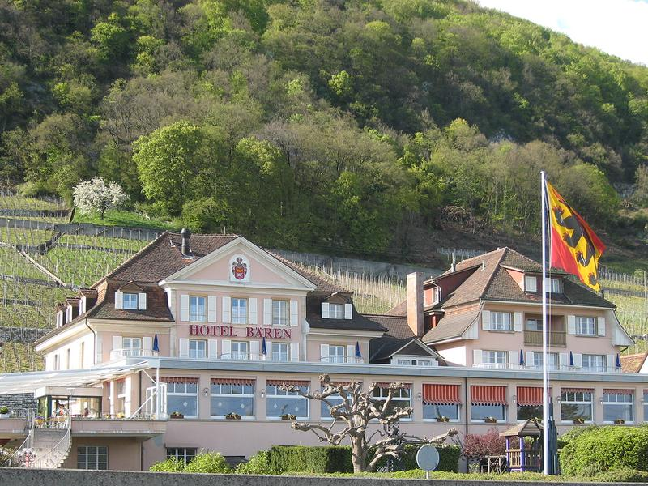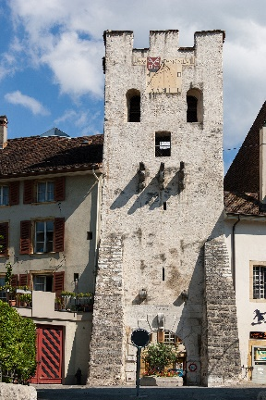Wir fahren mit dem Zug nach La Neuveville (Abfahrt 08:17 Uhr Schulhaus Ormalingen; Ankunft in La Neuveville 10:04 Uhr) und wandern 2 Std. (7 km; total ˄ 180 m ˅ 180 m) durch den Rebberg nach Twann zur Schnapsidee am Bielersee. Es besteht die Möglichkeit, mit dem Zug nach Twann zu fahren und dort zur Wandergruppe zu stossen.

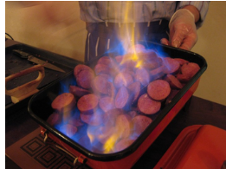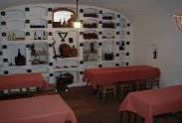In Twann besichtigen wir die Brennerei Ruf, wo die Würste gegart werden. Im Carnotzet „Bäretatze“ geniessen wir anschliessend die mit Marc flambierten Würste, welche in Scheiben geschnitten   
 mit Kartoffel- und Rotchabissalat, süss-sauren Beilagen und Brot serviert werden. Dazu empfiehlt sich ein Bielerseewein und als Digestif ein Gläschen Marc oder Trueserschnaps (Drusenschnaps oder Lie). Nur am Bielersee gibt es die Original Treberwurst.

**MCO-Reise zur Schnapsidee am Bielersee**

*Was ist eine Treberwurst: Die bei der Weinproduktion anfallenden Rückstände der ausgepressten Trauben nennt man Treber. Nach dem Gären wird der Treber zu einem Marc gebrannt. Als die Bauern in den 50er Jahren noch selber Marc brannten, hängten sie Schweinswürste über den Brennofen, um so ihr Mittagessen zu erwärmen. Durch das Garen im Dampf nehmen die Würste den typischen Marc-Geschmack an.*

Nach einem gemütlichen Mittagessen (à discrétion) machen wir ab ca. 15:15 Uhr einen Dorfrundgang in Twann mit der ortskundigen Führerin Frau Anne-Käthi Zweidler (ehemalige Redaktorin des Radio SRF1) und nehmen anschliessend den Heimweg „unter die Füsse“ (Abfahrt in Twann 16:21 Uhr) so dass wir in Ormalingen Schulhaus um 18:09 Uhr ankommen.

Kosten für Fahrten mit dem ÖV (Halbtax vorausgesetzt), Mittagessen, Führungen, Trinkgelder (Führungen): Fr./Pers. 81.00 (ohne Halbtax + Fr. 19.00; mit GA – Fr. 19.00).